EHL CityPur Kombi-Langformat

EHL

Eigenschaften

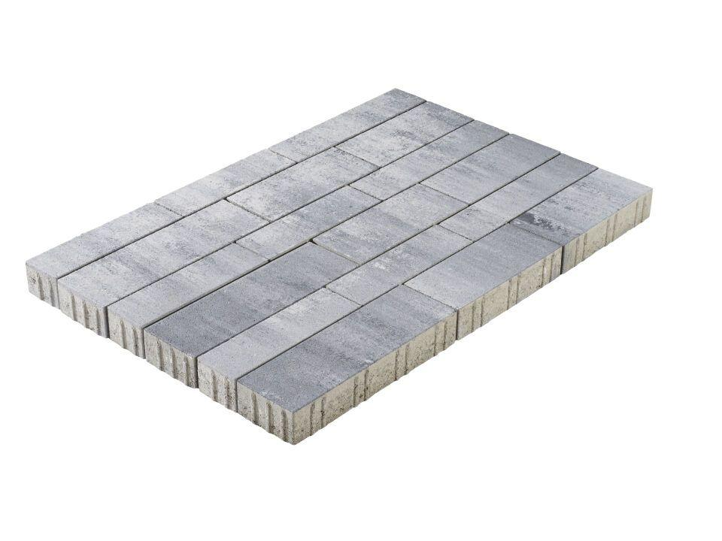

Art Pflaster

Pflastersatz

Farbton

anthrazit, beige, grau

Oberfläche

eben

Werkstoff

Betonwerkstein

Höhe (mm)

80,00